Tarea Integradora 3

[Problema a resolver](https://onlinejudge.org/index.php?option=onlinejudge&Itemid=8&page=show_problem&problem=5038)

Arsène Lupin es un caballero ladrón y un maestro del disfraz; él ha sido responsable de los robos no que un individuo de mente correcta creería posible. También es, en gran medida, el hombre de las damas.

Lupin está a punto de dejar todo lo que está haciendo para ayudar a algunos de sus amigos que están planeando un robo de banco en el infame Reino de Axum: sus amigos han identificado la ubicación de los bancos que están dispuestos a robar, así como la ubicación de las comisarías de policía que sirven a la ciudad. De hecho, han elaborado un mapa de toda la ciudad en el que las carreteras bidireccionales se han detallado los sitios de conexión y los tiempos de viaje entre los sitios.

A pesar de la naturaleza criminal de sus actividades, Lupin tiene un estricto código que sigue para evitar manchar su reputación: nunca ha sido capturado por las autoridades. Con el fin de ayudar a sus amigos y al mismo tiempo, mantener su bien ganada reputación, Lupin se pregunta qué bancos pueden ser robados, así que son los más alejados de cualquier comisaría que sirva al Reino de Axum.

Entrada

La entrada consiste en varios casos de prueba. Cada caso de prueba comienza con 4 números enteros separados en blanco

N, M, B, P (1 ≤ N ≤ 1 000, 0 ≤ M, 1 ≤ B ≤ N, 0 ≤ P < N) que denotan, respectivamente, el número de sitios en la ciudad, el número de caminos en la ciudad, el número de bancos en la ciudad, y el número de las comisarías de la ciudad. Las siguientes líneas M contienen cada una tres enteros separados en blanco U, V, T (0 ≤ U < N, 0 ≤ V < N, U ̸= V , 0 ≤ T ≤ 10 000) que denota que hay un camino entre los sitios U y V que lleva unidades de tiempo T en tránsito. La siguiente línea contiene B en blanco y separadas por pares

números de sitio que identifican la ubicación de los bancos. Si P ̸= 0, entonces sigue una línea con P en blanco-separado y dos números de sitio distintivos que identifican la ubicación de las estaciones de policía. Puedes asumir que un banco y la comisaría nunca se encuentran en el mismo sitio.

Salida

Para cada caso de prueba, saque dos líneas. La primera línea debe contener dos figuras separadas en blanco S,E denotan, respectivamente, el número de bancos más alejados de cualquier comisaría de policía y el mínimo el tiempo que tomaría el tránsito desde cualquier estación de policía a estos bancos. Si E no es un número entero, y en su lugar se pone un '*'. La segunda línea debe contener números enteros separados por espacios en blanco, en orden ascendente, correspondientes a los sitios donde se encuentran los bancos con un tiempo mínimo desde cualquier comisaría de policía siendo exactamente unidades de tiempo E.

**Definición del problema**

Encontrar el banco o los bancos más alejados de cualquier comisaría además de mostrar el mínimo tiempo que tomaría el tránsito desde cualquier estación de policías a estos bancos., donde el ladrón pueda efectuar un robo.

**Requerimientos Funcionales**

-Encontrar el número de bancos que se encuentren más alejados de las estaciones de policías, y que tengan la mínima cantidad de recorrido desde cualquier estación de policía.

-Utilizar como mínimo dos algoritmos de grafos (camino de peso mínimo, recorrido sobre grafos y árbol de recubrimiento mínimo)

-Diseñar una interfaz gráfica, que le permita al usuario tanto correr los casos predeterminados, como cualquier otro caso que el se pueda imaginar.

**Requerimientos no Funcionales**

Implementar la estructura de los grafos genéricos, los grafos implementados deben ser: Grafo con listas de adyacencias, Matriz de adyacencias. también se deben incluir los algoritmos de grafos para (camino de peso mínimo, recorrido sobre grafos y árbol de recubrimiento mínimo)

Mostrar una animación gráfica que muestre una escena entre el ladrón y el banco.

2 .

RECOPILACION DE INFORMACION

Grafos

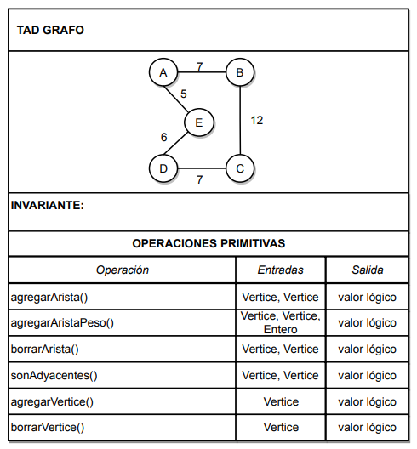

El tipo abstracto de datos (TAD) grafo está definido como sigue:

* Grafo() crea un grafo nuevo y vacío.
* agregarVertice(vert) agrega una instancia de Vertice al grafo.
* agregarArista(deVertice, aVertice) agrega al grafo una nueva arista dirigida que conecta dos vértices.
* agregarArista(deVertice, aVertice, ponderacion) agrega al grafo una nueva arista ponderada y dirigida que conecta dos vértices.
* obtenerVertice(claveVert) encuentra el vértice en el grafo con nombre claveVert.
* obtenerVertices() devuelve la lista de todos los vértices en el grafo. Y devuelve True para una instrucción de la forma vertice in grafo, si el vértice dado está en el grafo, False de lo contrario.

Banco

Un banco es un tipo de entidad financiera de crédito cuyo principal fin es el control y la administración del dinero, por medio de distintos servicios ofrecidos como el almacenaje de grandes cantidades de dinero, realización de operaciones financieras o la concesión de préstamos o créditos, entre otros.

La práctica habitual de un banco es la recogida de capitales de diferentes individuos o empresas que depositan su confianza y sus recursos en el mismo por medio de cuentas de ahorro o cuentas corrientes.

A la vez un banco funciona como una empresa más y cuenta con sus propios fondos en muchas ocasiones. Por supuesto, también con una idea de negocio propia a la hora de afrontar operaciones de crédito o de otros tipos en el ámbito de las finanzas.

Robo de bancos

Ir a la navegaciónIr a la búsqueda

La expresión robo de un banco, atraco de un banco o asalto de un banco hace referencia a un delito que consiste en la su sustracción de dinero de un banco, sea por parte de un individuo solitario o en grupo, usualmente mediante la amenaza y coacción de sus empleados para lograr su fin, empleando o no la violencia física. Se considera a aquellas personas que participaron como ladrones o atracadores de bancos.

<https://onlinejudge.org/index.php?option=onlinejudge&Itemid=8&page=show_problem&problem=5038>

<https://runestone.academy/runestone/static/pythoned/Graphs/ElTipoAbstractoDeDatosGrafo.html>

<https://economipedia.com/definiciones/banco.html>

<https://es.wikipedia.org/wiki/Robo_de_bancos>